Maven

其中Maven 是我们现在用得最多的项目管理的项目

Maven的安装
将Maven 解压,然后将安装的路径配置到path 路径

配置安装路径

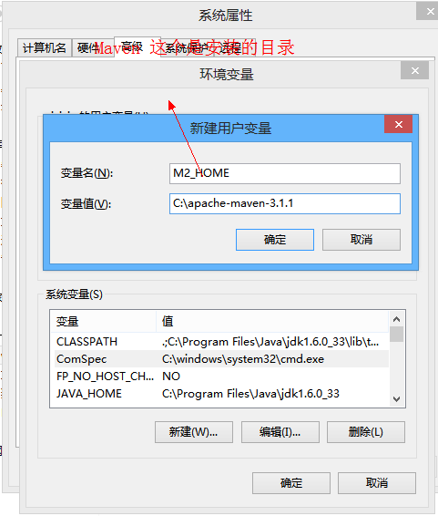

配置path 路径
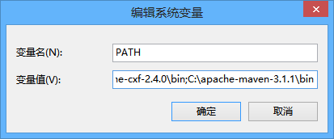

测试 是否安装成功
输入 mvn -v
